SIIAU/URBIS

PREFÁCIO
Agora que estou retornando ao projeto, achei que seria interessante manter um dev diary, para ir anotando o que falta e o que já foi feito, onde estão as coisas etc.

Ambiente
Link do github: https://github.com/sepep-pmsp/siiau
Minha branch principal: https://github.com/sepep-pmsp/siiau/tree/95-geoserver-criar-uma-camada-de-apps-estimadas
Notebooks jupyter: projects/urbis/notebooks

Requirements
Eu não posso adicionar as coisas do jupyter no repositório oficial, então eu também não posso adicionar, ainda, os requirements do que eu preciso dentro do jupyter. Por isso aqui tem a lista do requirements.txt não oficial, pra rodas os notebooks.
É possível que quando eu finalizar o dagster, eu realmente precise atualizar o requirements, mas por enquanto o mais seguro é manter aqui:
- Jupyter lab
- Geopandas
- Pyarrow
- Folium
- Matplotlib
- mapclassify

[GeoServer] Criar uma camada de “APPs estimadas”
Link do linear:

A partir das águas correntes (rios) Tietê, Pinheiros e Tamanduateí, traçar um offset de 50m
http://localhost:8888/lab/tree/projects/urbis/notebooks/offset-rios-new.ipynb
http://localhost:8888/lab/tree/projects/urbis/notebooks/massas_definitiv_separar.ipynb
http://localhost:8888/lab/tree/projects/urbis/notebooks/separar_rios_ttp.ipynb

a partir das águas dormentes represas Billings e Guarapiranga, traçar um offset de 50m
http://localhost:8888/lab/tree/projects/urbis/notebooks/95_2_offset_represas.ipynb
Done?

a partir das extremidades das águas correntes e das águas correntes estimadas, traçar um círculo de 50m
https://github.com/olivia-s-a/segmentos_rios_sp

Eu tava aqui, precisa ver qual foi o resultado final, o que eu documentei etc
Se eu não me engano combinamos de ficar com 9m metros de buffer, pq assim não pega tudo, mas garante que não vai pegar um errado

a partir das demais águas correntes e dormentes e águas correntes estimadas, traçar um offset de 30m

07ago2025
Vamos agora voltar para o repo do siiau para eu passar o nascentes pra lá e fazer a tarefa 4. Eu vou criar uma branch chamada (95A-concluir-nascente)
Pra diferenciar os dois repositórios:
- SIIAU
  - Gtibash: branco
  - Jupyterlab: explorer
- NASCENTES
  - o gtibash: preto
  - jupyter lab: chrome

SIIAU-95_3_nascentes
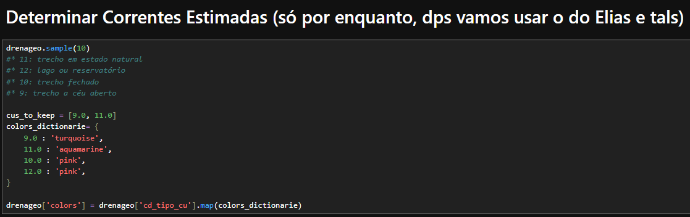
Vou usar o correntes estimadas que o Elias fez mas só pra deixar registrado, é a mesma coisa que pegar o drenageo e fazer isso:
Figura 1: determinar correntes estimadas (só por enquanto, dps vamos usar o do Elias e tals)

SE EU NÃO ME ENGANO, a quantidade de nascentes que precisa resultar é 8382 (segundo o cálculo do NASCENTES- encontrar_erro):
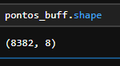
Então se o resultado der esse resultado, eu vou rever todo o encontrar_erros tintim por tintim pra ver o que eu errei.

95_3.i) Nomes das colunas
Os nomes das colunas do drenageo e das correntes estimadas são diferentes, então tive que adaptar.
cd_identif -> cd_identificador
cd_tipo_ac -> cd_tipo_acidente
cd_tipo_cu -> cd_tipo_curso_hidrografia
nm_acident -> nm_acidente
- geometry fica geometry mesmo
Lembrando que esses nomes de colunas vão se repetindo no decorrer do código, então precisa ir corrigindo.

95_3.ii) Geometrias vazias em pontos_buff
Tá dando erro aqui nas geometrias.
PLANO DE AÇÃO:
- conferir em qual momento a geometria fica vazia
  - gdf_correntes e suas copias têm geometrias normais
  - “shapely.get_point(pontos_0.geometry, 0)” está retornando NONE
- ver se o mesmo acontece no NASCENTES-find_nascentes
  - no find_nascentes o negócio não tá dando problema nenhum
Considerando que o problema parece não ser do código, nem falta de baixar alguma biblioteca, eu ACHO que o problema é que a coluna “geometry” não está configurada como a geometria em correntes estimadas:
Se eu estiver certa, depois de adicionar esse código vai rodar lisinho.
Pior que eu estava errada... a geometria de tudo está funcionando certinha, até eu fazer o shapely, aí dá errado.
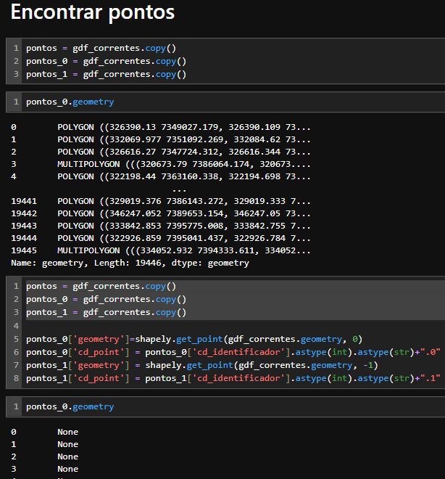

- Como tudo deu errado, eu ACHO q o ponto é que o correntes estimadas realmente não deve ter a mesma geometria do drenageo. Vou dar um explore nos dois pra ver se rola.
  - Guess what: o correntes_estimadas que eu tenho é aquele que simplesmente não plota nada
  - Pra resolver eu vou (POR ENQUANTO) usar o drenagem e filtrar ele pelos cd_identif que estiverem em correntes_estimadas.
    - MAS quando for passar pro dagster é importante que dê certo com a correntes estimadas.
    - ACTUALLY o correntes_estimadas é polígonos, não linestrings. Se o oficial realmente for polígonos, então vamos usar o drenageo mesmo no oficial.
GRAÇAS A DEUS, resolvido.

95_3.iii) Não deu a mesma quantidade no pontos_buff
Preciso conferir se não é pq o shape da drenagem com o cus_to_keep que dá diferente quando filtra pelo correntes_estimadas ou se é só um erro meu mesmo.

